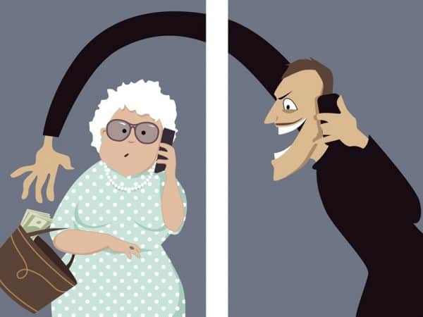

Kev Tiv Thaiv Paub Txog Neeg Dag Ntxias Lub Sijhawm Muaj COVID-19

Lub sij hawm no, coob leej neeg laus raug dag ntxias vim lawv muaj nyiaj txiag thiab lawv laus lawm. Ib co neeg laus cais lawv tus kheej kom tiv thiav tus kab mob, tabsis tseem muaj neeg nrhiav dag ntxias lawv.
Txoj Hau Kev Tiv Thaiv Kom Tsis Txhob Raug Neeg Dab

- Tsis txhob muab cov ntaub ntawv tseem ceeb ua qhia txog koj tus kheej rau lwm tus, xws li koj muaj nyiaj pes tsawg, koj tus social security, ntaub ntawv hauv tuam txhab nyiaj, los yog tej yam ntaub ntawv tseem ceeb rau tib neeg uas hu koj hais tias lawv ua hauj lwm rau tsoom fwv.

- Tsis txob teb xov tooj yog koj tsis paub tus neeg hu koj los yog tsis paub tus xov tooj hu koj.

- Saib xyuas zoo-zoo yog koj tus kheej yuav muab cov ntaub ntawv tseem ceeb ua qhia txog koj tus kheej rau lwm tus.

- Yog koj xav pab nyiaj pub rau cov koom haum pab tib neeg, saib kom zoo hais tias lub koom haum pab neeg puas muaj tseeb. Tshawb xyuas lub website, hu xov tooj, los sis tshawb xyuas cov ntaub ntawv txhawm rau saib seb puas muaj lwm tus tau pab nyiaj rau lawv. [Sources: www.fcc.gov, www.seniorliving.org]

